Fiche de présentation
THEME du programme : Nourrir l’humanité | Sous-thème : vers une agriculture durable au niveau de la planète
Qualité et innocuité des aliments : le contenu de nos assiettes

Type d'activité
- Activités expérimentales
- Activité documentaire

Conditions de mise en œuvre
Contexte et organisation
- Durée : 1h30
Pré-requis :
- Notions d’atomes et de molécules.

Notions et contenus | Compétences attendues
Se nourrir au quotidien : exemple des émulsions  Structure simplifiée des lipides.  Espèces tensioactives ; partie hydrophile, partie hydrophobe.  Formation de micelles. | Interpréter le rôle d’une espèce tensioactive dans la stabilisation d’une émulsion.  Pratiquer une démarche expérimentale pour mettre en évidence les conditions physicochimiques nécessaires à la réussite d’une émulsion culinaire.
Compétences transversales
- Rechercher, extraire, organiser des informations utiles
- Formuler des hypothèses
- Raisonner, argumenter, démontrer
- Travailler en équipe

Mots clés de recherche : émulsion, tensioactif, lipide, hydrophile, hydrophobe.
Provenance : Académie de Nancy-Metz
Adresse du site académique : http://www.ac-nancy-metz.fr/enseign/physique

LES EMULSIONS

- LES SECRETS DE LA REUSSITE D’UNE EMULSION CULINAIRE
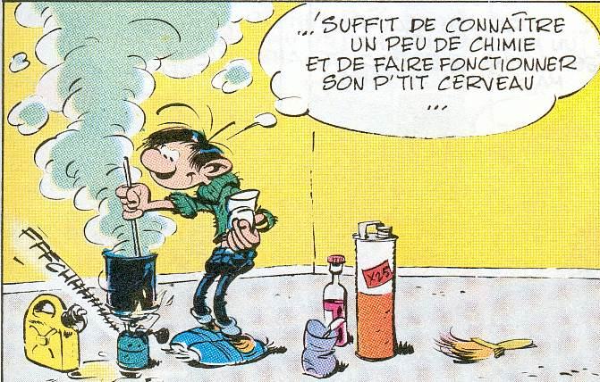Gaston a décidé de faire plaisir à sa fiancée en lui préparant son péché-mignon : des œufs mimosas !!! Pour cela, il doit préparer une mayonnaise.
Pas très doué en cuisine, il lit rapidement la recette qui lui semble très facile : il mélange de la moutarde, un jaune d’œuf, du sel, du poivre et ajoute en une seule fois l’huile nécessaire…. Mais au bout d’une heure et de plusieurs tentatives, la mayonnaise n’a toujours pas pris !!!
« Gaston Lagaffe d’André Franquin, édition Dupuis »

Aidez Gaston à résoudre son problème, en lui expliquant déjà ce qu’est une mayonnaise et donc pourquoi certaines conditions sont nécessaires à sa bonne réussite.

Faire amener les élèves déjà à la notion d’émulsion et à sa signification.

Pistes de réflexion à utiliser en pratiquant notamment différentes expériences :

- Dans un bécher, placer 10mL d’huile et y ajouter 10mL d’eau. Observer.
- Fouetter à l’aide d’une fourchette. Qu’obtient-on pendant l’agitation ?
- Que se passe-t-il dès qu’on arrête l’agitation ?

- Que contient le jaune d’œuf en grande majorité ? Comment peut-on d’ailleurs le mettre en évidence ?
- Mélanger, à la fourchette : dans un bécher un demi-jaune d’œuf et 10mL d’huile, et dans un autre, un demi-jaune d’œuf et 10mL d’eau. Qu’obtient-on ?
- Par quel miracle l’eau du jaune de d’œuf et l’huile restent-elles mélangées? Que comporte donc aussi le jaune d’œuf ?
- Quels sont alors les éléments indispensables à la réalisation d’une telle émulsion ?
- Pourquoi ajouter alors d’autres ingrédients ?
- Pourquoi ne pas ajouter l’huile en une seule fois ?

Conclusion :
L’huile et l’eau ne sont pas miscibles, on dit qu’il forme deux phases.
Pour mélanger l’huile et l’eau et obtenir ainsi une émulsion stable, il faut ajouter des molécules ayant une affinité à la fois pour l’huile et pour l’eau : ce sont des molécules tensioactives ; c’est le cas du jaune d’œuf, par exemple.
La mayonnaise est une émulsion stable entre l’huile et l’eau du jaune d’œuf. Les autres ingrédients ne sont pas indispensables pour l’émulsion, on les ajoute pour le goût.

Si on ajoute trop rapidement de l’huile à de l’eau, les molécules tensioactives ont plus de mal à jouer correctement leur rôle et à enrober les gouttelettes d’huile, l’émulsion n’est pas réussie.

- LE ROLE DES ESPECES TENSIOACTIVES
- Les composés tensioactifs sont constitués d’atomes formant des chaînes allongées.
Ces chaînes présentent une tête hydrophile (qui peut se lier à l’eau) et une queue hydrophobe qui ne peut pas se lier à l’eau, mais qui est lipophile (qui « aime » les graisses).

Tête hydrophile

queue hydrophobe

Les molécules d’huile sont de grosses molécules formées principalement d’atomes de carbone et d’hydrogène.
Ces huiles ou corps gras sont aussi appelés lipides : Lipide vient du grec lipos, signifiant graisse.

- Lorsqu’on agite énergiquement le mélange huile-œuf, les molécules de tensioactifs enrobent les gouttelettes d’huile, en mettant à leur contact leur partie hydrophobe, et les dispersent dans l’eau, en se liant aux molécules d’eau par leur partie hydrophile. On dit qu’il se forme des micelles.

Gouttelette
d’huile

- D’AUTRES EMULSIONS
Gaston pense avoir compris vos explications et veut se lancer maintenant dans la préparation du chocolat chantilly, sa fiancée adore le chocolat !!!
Il décide de se lancer en suivant la recette d’Hervé This qu’il a trouvé avec quelques difficultés.
« Gaston Lagaffe d’André Franquin, édition Dupuis »

« Dans une petite casserole, mettre 10cl d’eau froide et une feuille de gélatine ou un demi-sachet de poudre pour gélatine. Quand la gélatine est ramollie, chauffer doucement et ajouter 100g de chocolat à croquer divisé en carrés. Chauffer doucement en frottant le fond de la casserole, afin que le chocolat n’attache pas.
Quand tout le chocolat est fondu, et que la sauce est homogène, on obtient une « béarnaise au chocolat ».
Mettre des glaçons dans un saladier et poser la casserole dessus. Fouetter la béarnaise au chocolat en frottant bien le fouet contre le fond, afin que la sauce n’y attache pas en refroidissant. Après un moment, la couleur s’éclaircit légèrement : fouetter alors plus fort, et arrêter dès que le fouet laisse des traces dans la préparation. »
D’après Hervé This (« La casserole des enfants » ; « Casseroles éprouvettes »).

Le chocolat est composé de beaucoup de beurre de cacao qui, tout comme l’huile, ne se mélange pas à l’eau, même fondu.

Cependant, il se pose quelques questions… aidez le à y répondre :

- « Que dois-je faire pour rendre miscibles chocolat fondu et eau ?
- Pourquoi dois-je encore agiter vigoureusement ?
- Pourquoi faut-il refroidir ?
- Si je réalisais une mousse au chocolat traditionnelle, quel composé tensioactif aurais-je utilisé ? »

